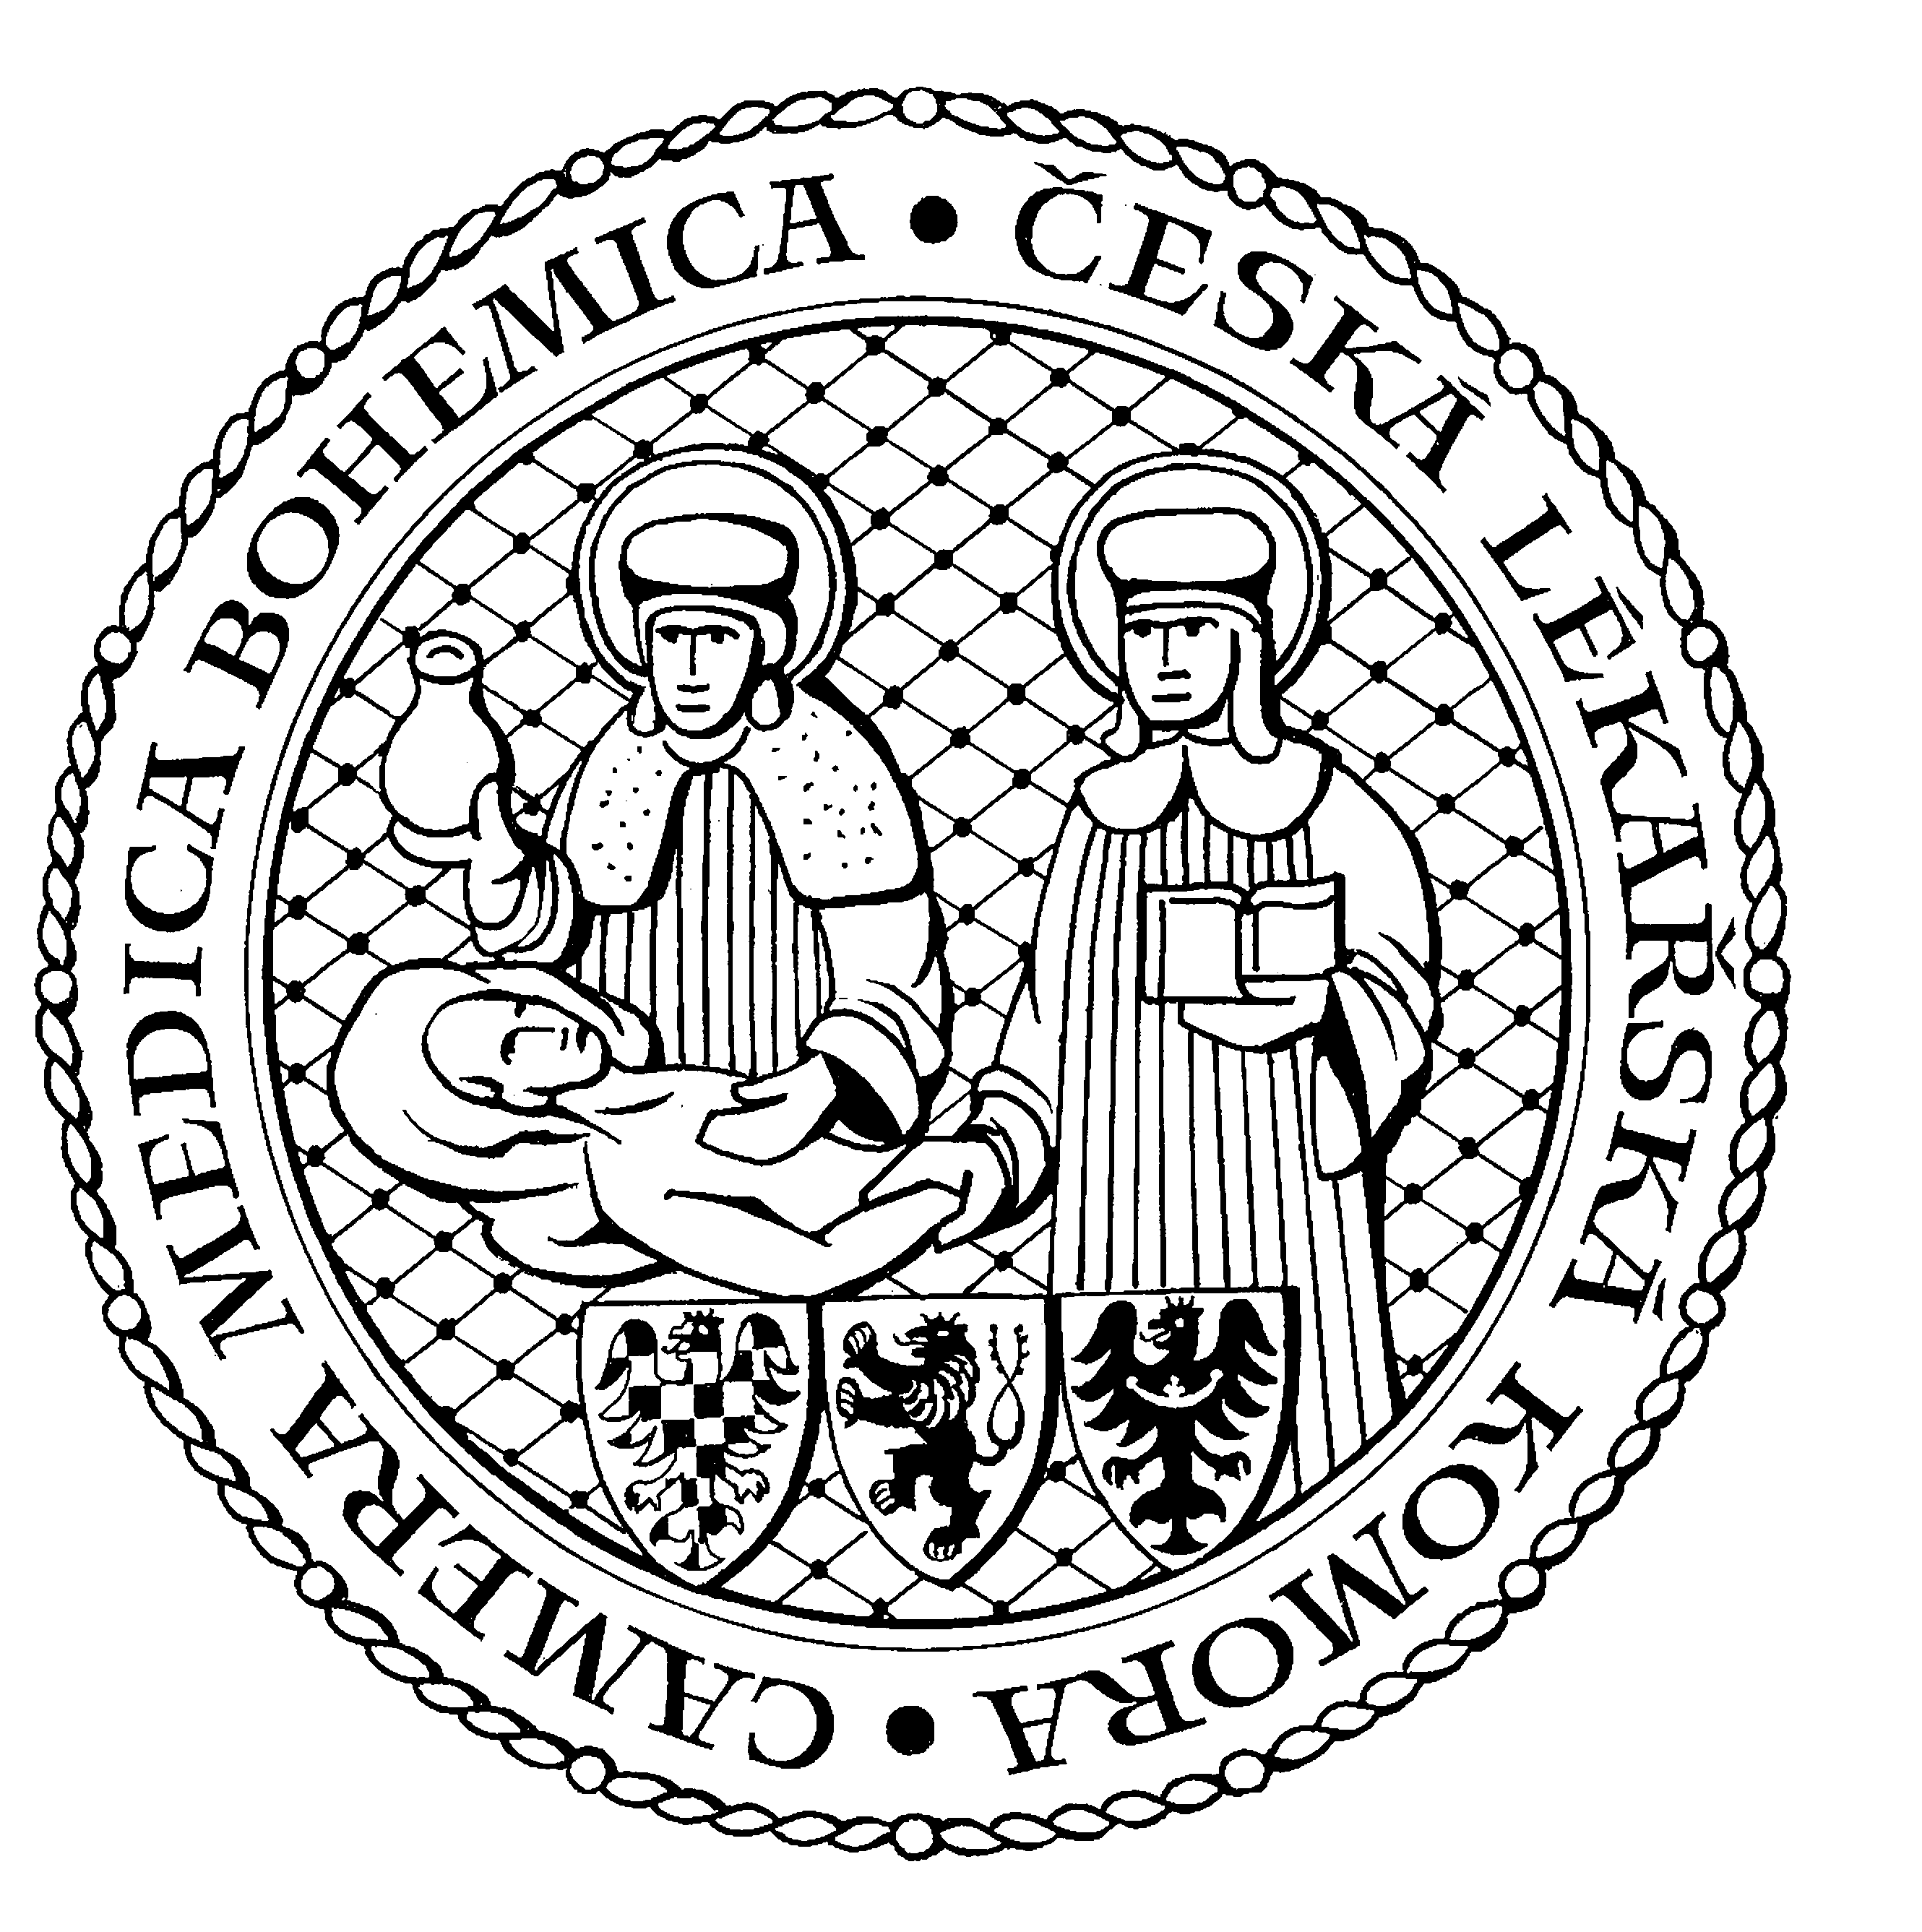
Česká lékařská komora, odd. vzdělávání,
Lékařská 2, 150 30 Praha 5, tel.: 234 760 710, e – mail: vzdelavani@clkcr.cz, www.lkcr.cz

si Vás dovoluje pozvat na vzdělávací kurz č. 42/13

Úloha genetiky v medicíně

Datum konání: sobota 23. březen 2013
Místo konání: Oválná pracovna ČLK, Praha 5, Lékařská 2
Koordinátor: prof. MUDr. Milan Macek, DrSc.
Délka odborného programu: 9:00 – 15:30
Počet kreditů: 6

Odborný program:

8:30 Registrace
9:00 Zahájení
Cílem tohoto semináře je seznámení praktických lékařů s posledním vývojem v lékařské genetice a prenatální diagnostice

Blok 1: Genetika u častých onemocnění
9:00 – 9:45 MUDr. Radka Pourová Genetika senzorických poruch
9:45-10:30 MUDr. Alena Puchmajerová Kardiogenetika
10:30-11:15 MUDr. Věra Krutílková Genetické predispozice k nádorovým onemocněním.
11:15-12.00 Mgr. Hana Kuželová Genetika v psychiatrii
12:00-12:45 MUDr. Veronika Krulišová Novorozenecký screening v České republice: cystická fibróza,
výhody a úskalí.
Polední přestávka 12:45-13:15

Blok 2: Nové metody, preimplantační a prenatální diagnostika
13:15- 14:00 Mgr. Marie Trková, PhD. Moderní cytogenetické metody zvyšují úspěšnost prevence
vrozených dědičných onemocnění.
14:00-14:45 MUDr. Věra Krutílková Preimplantační genetická diagnostika.
14:45-15:30 MUDr. Martin Hynek Možnosti a metody současné prenatální diagnostiky.

Odborná vzdělávací akce je pořádána v rámci celoživotního vzdělávání lékařů dle SP č. 16.

Účastnický poplatek: 660,- Kč; číslo účtu: 19 - 1083620217/0100; variabilní symbol - 4213 (číslo kurzu).
Útržek složenky, kopii výpisu z bankovního účtu nebo příkaz k úhradě prostřednictvím e-Banking je nutné předložit při registraci.

Účastnický

poplatek: • pro členy ČLK a platbě předem 660 Kč
- pro členy ČLK a platbě na místě 730 Kč
- pro nečleny po dohodě s odd. vzdělávání

V ceně účastnického poplatku je zahrnuto studené občerstvení, káva a minerální voda.
Spojení: metro trasa B, stanice Anděl – Na Knížecí, autobusem č. 167 do stanice Weberova, naproti ZŠ

